LAPORAN PRAKTIKUM INTERNET OF THINGS (IoT)

Fakultas Vokasi, Universitas Brawijaya

**Praktik Simulasi ESP32 & Sensor Suhu Kelembaban**

*Zheomovin Ade Maharay Perdana*

*Fakultas Vokasi, Universitas Brawijaya*

*Email: demaoke8@gmail.com*

**Abstract**

|  |
| --- |
| Internet of Things (IoT) memungkinkan berbagai perangkat untuk saling berkomunikasi melalui jaringan internet, termasuk sistem pemantauan lingkungan berbasis sensor. Dalam eksperimen ini, dilakukan simulasi penggunaan ESP32 sebagai mikrokontroler yang menghubungkan sensor suhu dan kelembaban (DHT11/DHT22) dengan jaringan internet. Data yang diperoleh dari sensor akan dikirim dan ditampilkan secara real-time melalui platform IoT, seperti MQTT atau dashboard berbasis web. Eksperimen ini bertujuan untuk memahami cara kerja ESP32 dalam membaca data sensor, mengirim data ke server, serta mengevaluasi keakuratan dan efektivitas sistem pemantauan suhu dan kelembaban berbasis IoT.  *Internet of Things, Traffic lights, ESP8266* |

**1. Introduction**

* 1. **Latar belakang** **praktikum IoT yang dilakukan**

Monitoring suhu dan kelembaban sangat penting dalam berbagai bidang, seperti pertanian, kesehatan, dan industri. Sistem pemantauan konvensional sering kali memerlukan pengukuran manual yang kurang efisien dan tidak dapat dilakukan secara real-time. Dengan adanya teknologi IoT, pemantauan suhu dan kelembaban dapat dilakukan secara otomatis dan jarak jauh menggunakan perangkat seperti ESP32, yang memiliki fitur konektivitas Wi-Fi untuk mengirimkan data ke server atau platform cloud. Dengan mengintegrasikan sensor DHT11 atau DHT22, sistem ini dapat mengumpulkan data lingkungan dan memberikan informasi yang lebih akurat serta responsif terhadap perubahan kondisi. Oleh karena itu, eksperimen ini dilakukan untuk mensimulasikan bagaimana ESP32 dapat digunakan dalam sistem pemantauan suhu dan kelembaban berbasis IoT.

* 1. **Tujuan eksperimen**

Eksperimen ini bertujuan untuk memahami dan mengimplementasikan konsep Internet of Things (IoT) dalam pemantauan suhu dan kelembaban menggunakan ESP32 serta sensor DHT11/DHT22. Selain itu, eksperimen ini dilakukan untuk mensimulasikan proses pembacaan data suhu dan kelembaban oleh ESP32, mengirimkan data ke platform IoT secara real-time, serta menganalisis keakuratan dan efektivitas sistem pemantauan berbasis IoT. Dengan eksperimen ini, diharapkan dapat diperoleh pemahaman mengenai cara kerja ESP32 dalam membaca dan mengelola data dari sensor serta bagaimana data tersebut dapat dimanfaatkan untuk sistem pemantauan lingkungan yang lebih efisien.  
**2. Methodology**

**2.1 Tools & Materials**

Akun Wokwi, Akun Github, Mikrokontroler ESP32, 3 buah LED (Merah, Kuning, Hijau), Resistor, Breadboard dan kabel jumper, Arduino IDE

* 1. **Implementation Steps (Langkah Implementasi)**

1. Membuat akun Wokwi dan Github

* Membuat akun di [Wokwi](https://wokwi.com/) untuk menjalankan simulasi.
* Membuat akun di [Github](https://github.com/) untuk menyimpan kode sumber.

1. Menyiapkan perangkat
2. Penulisan kode program

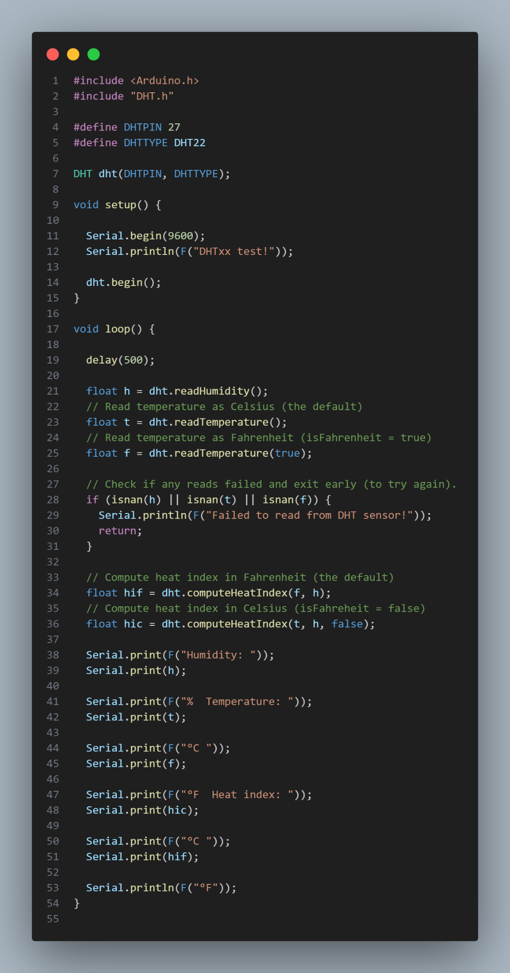

1. Upload dan Pengujian Program

